הכינרת משתגעת – סינגל חדש לדפנה דרוקר
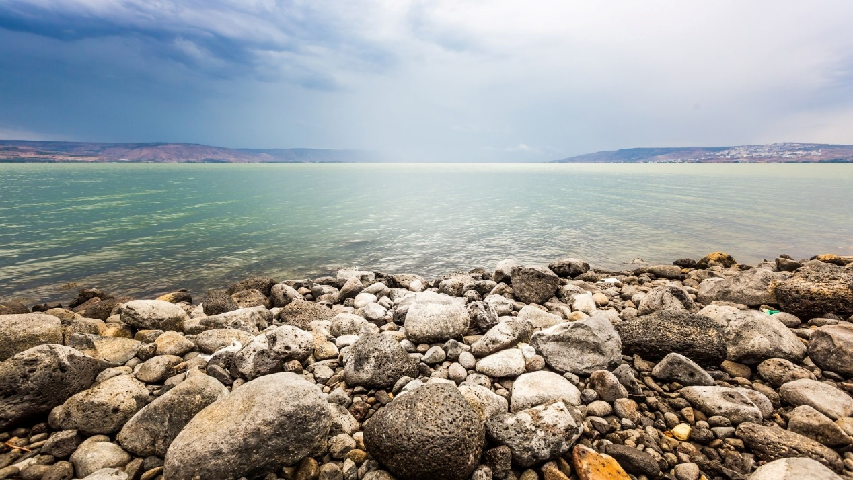

השיר נכתב ע"י דפנה דרוקר, משוררת וזמרת, המפונה בשנה האחרונה מקריית שמונה, והוקלט בעיצומה של מלחמת חרבות ברזל.
השיר מתאר את החרדה ותחושת איבוד השליטה האישית והקולקטיבית המורכבת במדינה בכלל ובצפון בפרט, הבאות לידי ביטוי במישור היומיומי הפיזי והנפשי, כפי שבאים לידי ביטוי בסיטואציה לכאורה יומיומית ופשוטה
כמו טבילה בכינרת.
השיר הולחן ע"י ניר פוראי, מלחין, זמר ויוצר ותיק מראשון לציון,
שותפה של דפנה ליצירה כבר שש שנים.
השיר הוקלט באולפנו של המפיק המוזיקלי והמעבד עדי דרוקר Music Project שבאמירים ב- 1.12.2024 בהשתתפות הסקסופוניסט המוכשר דרור בר ישראל.
זהו סינגל שני מתוך אלבומה השני של דפנה דרוקר שנמצא בעבודה,
אחרי צאתו של אלבום הבכורה שלה "לא מאוחר" שיצא בדצמבר 2023.
כמו כן הוציאה דפנה דרוקר שני ספרים בשנה האחרונה,
ספרה האוטוביוגרפי "זר עלי דפנה" (בהוצאת עמדה) וספר השירה
"דברים שאין להם שם" (בהוצאת אלף).

לפרטים נוספים:
דפנה דרוקר, טל. 052-2750033, יהורם גלילי – יחסי ציבור טל. 054-4585609

